**Guide d’utilisation de l’application développée dans le cadre du bureau d’études Twizy**

**2019**

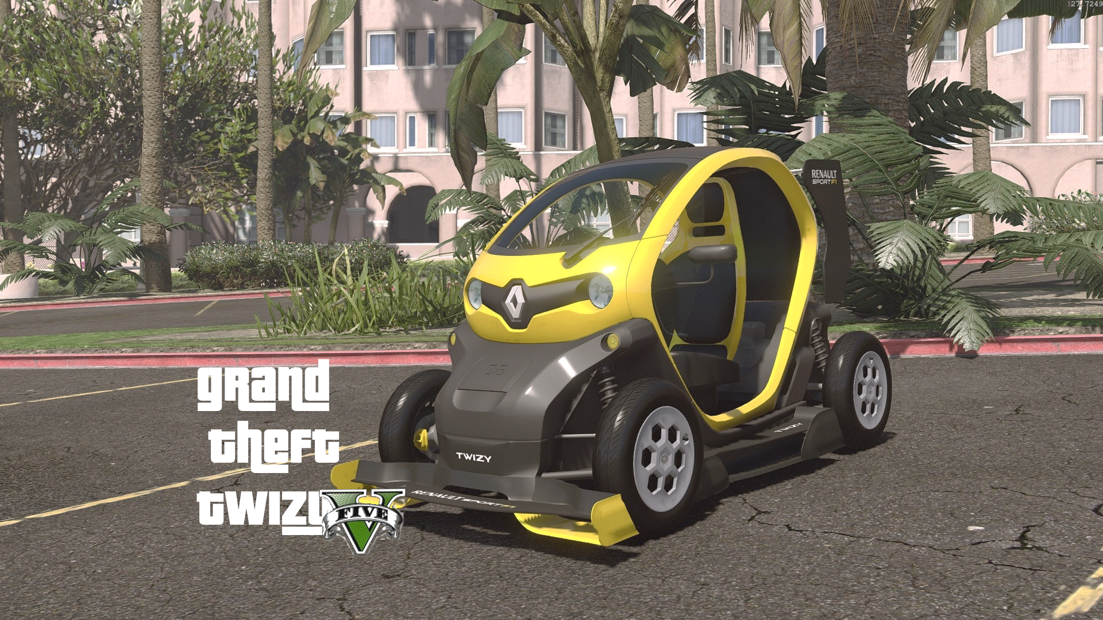

GARRIGUES Adrien

EL HAIR Oussama

MANICOM RAMSAMY Sandyla

RAZAFINDRABE Diana





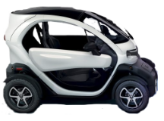

**Précautions d’emploi**

Assurez vous d’avoir la version d’openCV 2.4 sur votre ordinateur afin de faire fonctionner l’application. De plus, cette application ne prend pas en charge tous les panneaux de signalisation. Elle ne prend en charge que les panneaux suivants :

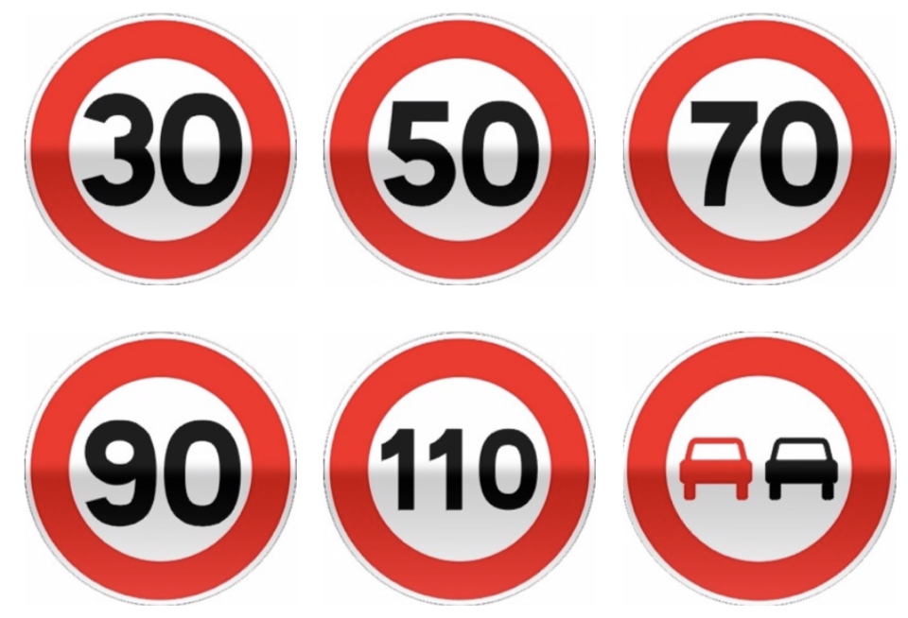

*Fig. 1 : panneaux de référence utilisés*

**Étape 1**

Lancer l’application soit à partir de l’icône soit directement depuis le programme java sous Eclipse. Vous obtiendrez alors l’interface suivante :

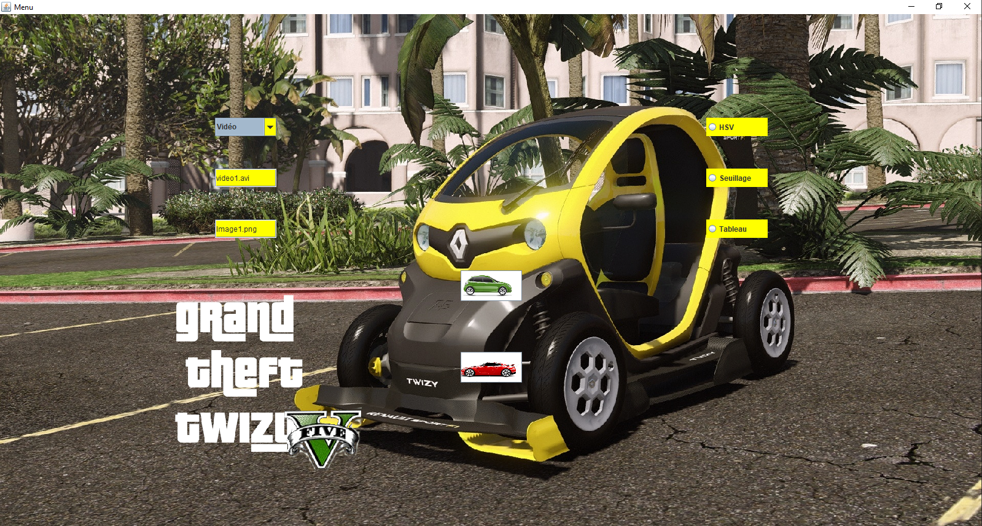

*Fig. 2 : interface pour le menu*



**Étape 2**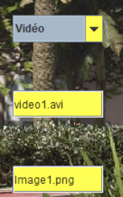

À partir de l’interface, plusieurs modes vous sont proposés à l’aide d’un menu déroulant. Si vous choisissez le mode ***vidéo***, vous devrez renseigner le nom de la vidéo et vous obtiendrez une démonstration de l’application. Il existe aussi le mode ***image***, également où il faudra renseigner le nom de l’image, où vous pouvez faire de la détection de panneaux sur une image statique.

Et si vous cliquez sur le mode ***live***, vous pouvez tester cette application sur la route en conduisant à l’aide de votre caméra ou webcam.

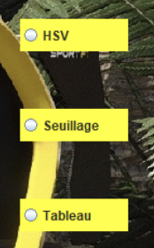

Plusieurs options vont sont également proposées comme l’option HSV, l’option ***tableau*** et l’option seuillage. En choisissant l’option HSV, l’image sera convertie au format HSV. En choisissant l’option***tableau***, vous aurez accès au nombre de fois où chaque panneau est détecté. Et enfin, si vous choisissez l’option ***seuillage***, uniquement la couleur rouge de l’image sera filtrée. Vous avez également la possibilité de cocher plusieurs possibilités.



Pour démarrer, il vous suffit de cliquer sur l’icône de la voiture verte.

**Étape 4**

Après avoir défini votre mode et spécifié vos options, le mode vidéo que vous avez choisi se lancera. Vous obtiendrez alors l’écran suivant :

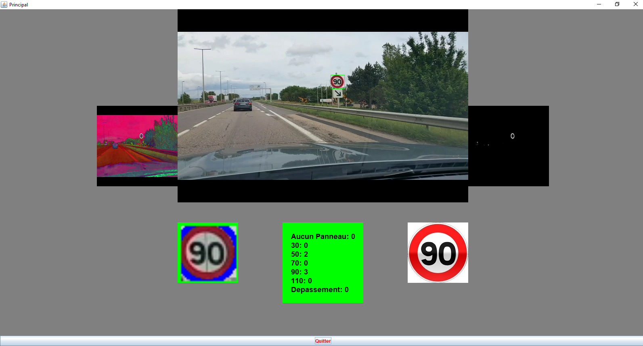

*Fig. 3 : interface utilisation*

Si vous avez choisi les options ***HSV*** et ***seuillage***, le flux vidéo converti en HSV s’affiche à gauche du flux vidéo de référence et le flux vidéo seuillé s’affiche à droite de celui-ci.

On remarque qu’en bas à gauche de l’écran, le panneau détecté est affiché et redimensionné et qu’en bas à droite, un panneau de référence lui est associé.

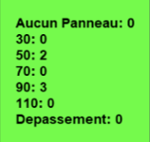

Également, si vous avez spécifié l’option ***tableau***, vous aurez au milieu le nombre de fois que chaque panneau est détecté par notre programme. Sur l’exemple ci-contre, on peut voir que le panneau 50 a été détecté 2 fois et que le panneau 90 est détecté 3 fois.

**Étape 3**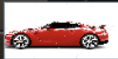

Si vous voulez quitter l’application, il vous suffit de cliquer sur la voiture rouge.

ou sur le bouton Quitter se trouvant en bas de la fenêtre lorsque la reconnaissance est en cours !

**Conseils d’utilisation**

Tous les tests ont été effectués sous des conditions météorologiques normales. Nous ne garantissons pas une efficacité totale de l’application dans des cas contraires (cas extrêmes).

Cette application est toujours en cours développement ! Abonnez-vous à notre newsletter pour être informé de toute l’actualité concernant notre application.

Bonne utilisation et à bientôt avec **Grand Theft Twizy** !

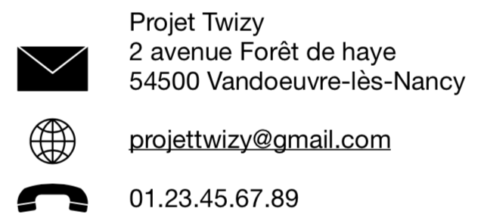Lien prezi

https://prezi.com/view/K8THKaSTrsygxKvRoAAm/